IA assistant: méthode, pratique et éthique

# Présentation

## Qui suis-je?



### Vestin Hategekimana

* Assistant-doctorant en démographie (IDESO)
  + Institut de démographie et de socioéconomie (UNIGE)
* Migration et Mobilité en Suisse en temps de crise
* Passionné par les sciences des données (computational social sciences)

## WeData



“Des stats et du code!”

*Groupe étudiant ayant une passion pour le code et les statistiques: cours et contenu!*

* Notre site: <https://wedata.ch/>
* Notre chaîne YouTube: [WeData](https://www.youtube.com/channel/UCGktdbvbc_H-JEkYYTvwRVw)
* Linkedin/Instagram/Facebook: @wedata_unige

## Questions d’introduction

* Qui êtes-vous? (nom et activité)
* Votre expérience avec l’IA?
* Que pensez-vous de l’IA?
* Pourquoi avoir choisi ce cours?

## Pour ce cours

|  |
| --- |
| Note |
| Pour le bon déroulement du cours, sachez que:   1. Je suis un amateur passionné 2. C’est mon premier cours dans une université populaire 3. C’est la première fois que j’enseigne le sujet 4. Ce n’est pas un cours formel 5. Vous pouvez partir à n’importe quel moment 6. Vous pouvez m’interrompre si vous avez une question |

## Objectifs du cours :

1. Comprendre les principes fondamentaux de l’IA, y compris les large language models (LLM).
2. Evaluer les questions pratiques et éthiques liées à l’IA.
3. Cultiver la pensée critique concernant les défis éthiques et sociaux de l’IA.
4. Explorer des alternatives libres et sûres pour naviguer de manière autonome dans l’IA.

## Plan

* Qu’est-ce que l’intelligence artificielle (IA)?
* Histoire de l’IA
* Que sont les Large Languages Models (LLM)?
* L’engouement pour l’IA?
* Défis des Large Language Model (LLM)
* Alternatives à ChatGPT

**Block: 45min/15min (3x)**

LMStudio à installer: <https://lmstudio.ai/>

## Qu’est-ce que l’intelligence artificielle (IA) ?

|  |  |
| --- | --- |
|  |  |

|  |  |
| --- | --- |
|  |  |

## Qu’est-ce que l’intelligence artificielle (IA) ?

* **Définition simple** : L’IA est un modèle informatique ayant pour but **d’imiter l’intelligence humaine**.
* Il existe différents types d’IA, allant de **l’IA étroite** (spécialisée dans une tâche spécifique) à **l’IA générale** (capable d’effectuer n’importe quelle tâche intellectuelle humaine), bien que cette dernière reste encore théorique.

[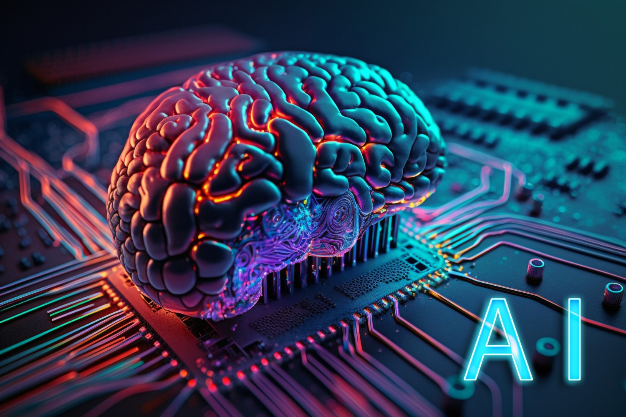](https://www.google.com/url?sa=i&url=https%3A%2F%2Fincubator.ucf.edu%2Fwhat-is-artificial-intelligence-ai-and-why-people-should-learn-about-it%2F&psig=AOvVaw3esR4J2xLdtEc3Ngn-TxqW&ust=1728757950712000&source=images&cd=vfe&opi=89978449&ved=0CBcQjhxqFwoTCOjrrbP7hokDFQAAAAAdAAAAABAE)

## Top des companies dans l’IA generative

1. **OpenAI** : ChatGPT (GPT-3.5, GPT-4, GPT-4o, o1), Dall-E, Sora
2. **Google** : PaLM, Bard, Gemini
3. **Meta** : Llama (2, 3, 3.1), codeLlama
4. **Anthropic** : Claude (2, 3 haiku, 3 sonnet, 3 opus, 3.5 sonnet)
5. **Microsoft** : Bing AI, Copilot, GitHub Copilot

[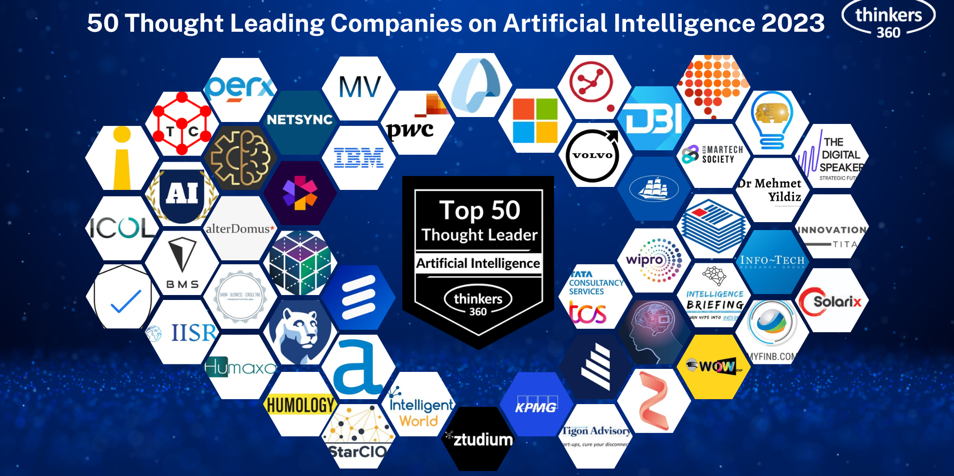](https://www.google.com/url?sa=i&url=https%3A%2F%2Fwww.thinkers360.com%2F50-thought-leading-companies-on-artificial-intelligence-2023%2F&psig=AOvVaw2cerBJcmJB3GxVpoZTPF38&ust=1728758206562000&source=images&cd=vfe&opi=89978449&ved=0CBcQjhxqFwoTCMiOnq78hokDFQAAAAAdAAAAABAE)

## Aperçu de l’écosystème de l’IA

### L’IA : un vaste champ d’application

* L’intelligence artificielle (IA) est le domaine général de la création de machines capables d’effectuer des tâches qui requièrent généralement l’intelligence humaine.
* L’IA comporte plusieurs sous-domaines, dont **l’apprentissage machine (Machine Learning ou ML)** et **l’apprentissage profond (Deep Learning ou DL)**.

## L’écosystème de l’IA : Composants clés

1. **Intelligence artificielle (IA)** : Le vaste domaine qui englobe toutes les capacités des “machines intelligentes”.
   * Tâches : Résolution de problèmes, perception, prise de décision.

## L’écosystème de l’IA : Composants clés

1. **Apprentissage machine (ML)** : Sous-domaine de l’IA dans lequel les machines apprennent à partir de données et améliorent leurs performances au fil du temps.
   * Exemple : Filtres anti-spam, prédiction financière ou actuarielle

[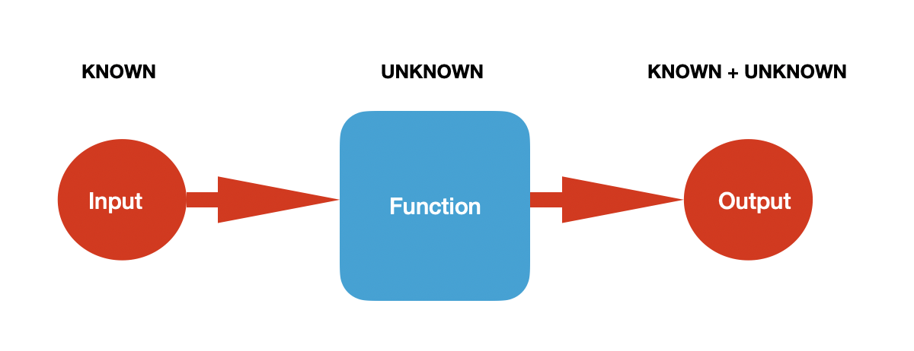](https://www.google.com/url?sa=i&url=https%3A%2F%2Fgithub.com%2F0liverFlow%2FHandwritingRecognition&psig=AOvVaw1NLm_iyJfurBj9aIBcJ0v3&ust=1728758701700000&source=images&cd=vfe&opi=89978449&ved=0CBcQjhxqFwoTCKC44aH-hokDFQAAAAAdAAAAABAE)

## L’écosystème de l’IA : Composants clés

1. **Apprentissage en profondeur (DL)** : Un sous-ensemble spécialisé de l’intelligence artificielle utilisant des réseaux neuronaux avec de nombreuses couches pour traiter des données complexes.
   * Exemple : systèmes de reconnaissance d’images

[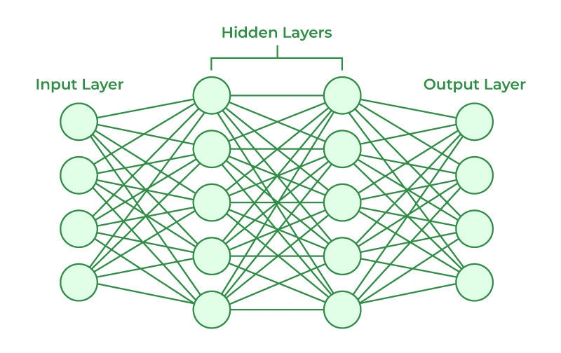](https://www.google.com/url?sa=i&url=https%3A%2F%2Fwww.geeksforgeeks.org%2Fartificial-neural-networks-and-its-applications%2F&psig=AOvVaw1-I58z59oKvtqSGWz_5B6H&ust=1728758990750000&source=images&cd=vfe&opi=89978449&ved=0CBcQjhxqFwoTCMiAiKD_hokDFQAAAAAdAAAAABAE)

## L’écosystème de l’IA : Composants clés

1. **Intelligence artificielle générative (Gen AI** ou **GAI) :** Les systèmes d’intelligence artificielle capables de créer un contenu original tel que du texte, des images, du son, de la vidéo ou du code en réponse à des invites ou à des demandes.
   * Exemple : Dall-E (image), Sora (Vidéo) ou ChatGPT (Texte)

## L’écosystème de l’IA : Composants clés

1. **Large language model (LLM)** : Un sous-domaine de l’IA génératieve axé sur les tâches liées au langage naturel (texte).
   * Tâches: Résumé, production, classification, traduction et correction de texte
   * Exemple : Modèles GPT comme ChatGPT.

[](https://www.google.com/url?sa=i&url=https%3A%2F%2Fmetricool.com%2Fchatgpt%2F&psig=AOvVaw10vd1jOvzY2EpSNsZIgFWI&ust=1728759274327000&source=images&cd=vfe&opi=89978449&ved=0CBcQjhxqFwoTCPiMt6aAh4kDFQAAAAAdAAAAABAE)

# Histoire de l’IA

## Développement historique de l’IA (1940-2000)

|  |
| --- |
| [Perceptron](https://towardsdatascience.com/the-concept-of-artificial-neurons-perceptrons-in-neural-networks-fab22249cbfc) |

Perceptron

|  |
| --- |
| [Test de Turing](https://www.google.com/url?sa=i&url=https%3A%2F%2Ffr.wikipedia.org%2Fwiki%2FTest_de_Turing&psig=AOvVaw0aEovT-uAKS9q2L1Q65hV5&ust=1728759603264000&source=images&cd=vfe&opi=89978449&ved=0CBcQjhxqFwoTCIjKpMeBh4kDFQAAAAAdAAAAABAJ) |

Test de Turing

### 1940 : Les premiers jours

* **1943** : Premier concept de réseaux neuronaux artificiels par Warren McCulloch et Walter Pitts.
* **1950** : Alan Turing propose le “test de Turing” pour l’intelligence des machines.

### 1956 : Naissance de l’IA

* **Conférence de Dartmouth** : Considérée comme la naissance officielle de l’IA en tant que domaine, avec des efforts pour développer des machines intelligentes.

## Les grandes étapes de l’IA (1940-2000)

[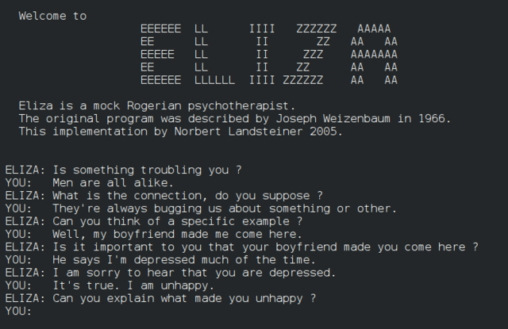](https://www.google.com/url?sa=i&url=https%3A%2F%2Fen.wikipedia.org%2Fwiki%2FELIZA&psig=AOvVaw24C_BnYJEJXkswzXF_M4Ju&ust=1728760061426000&source=images&cd=vfe&opi=89978449&ved=0CBcQjhxqFwoTCOielJ6Dh4kDFQAAAAAdAAAAABAE)

### 1960-1970 : Premières recherches et limites

* **1966** : ELIZA, un des premiers programmes de traitement du langage naturel (NLP), est créé.
* **1970 -** : La recherche sur l’IA se heurte à un obstacle en raison de la limitation de la puissance de calcul et de la disponibilité des données.

## Les grandes étapes de l’IA (1940-2000)

[](https://www.google.com/url?sa=i&url=https%3A%2F%2Fgithub.com%2Fseanpm2001%2FLearn-Prolog&psig=AOvVaw2m2kcRBV46RnNlCZNQkdHF&ust=1728760539051000&source=images&cd=vfe&opi=89978449&ved=0CBcQjhxqFwoTCKjwrICFh4kDFQAAAAAdAAAAABAE)

[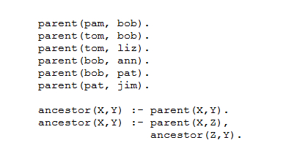](https://www.google.com/url?sa=i&url=https%3A%2F%2Fnicolettebourlas18.wordpress.com%2F2016%2F03%2F07%2Fprolog-and-recursion%2F&psig=AOvVaw0oUNi-O99FXK_uO7f0Maya&ust=1728760016155000&source=images&cd=vfe&opi=89978449&ved=0CBcQjhxqFwoTCJC1u72Eh4kDFQAAAAAdAAAAABAE)

### 1980 : Essor des systèmes experts

* Le développement de l’IA s’oriente vers des **systèmes basés sur des règles**, permettant aux machines d’imiter la prise de décision humaine pour des tâches spécifiques.

## Les grandes étapes de l’IA (1940-2000)

[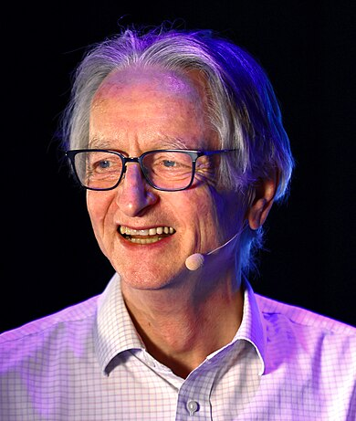](https://fr.wikipedia.org/wiki/Geoffrey_Hinton)

[](https://www.google.com/url?sa=i&url=https%3A%2F%2Fwww.geeksforgeeks.org%2Fartificial-neural-networks-and-its-applications%2F&psig=AOvVaw1-I58z59oKvtqSGWz_5B6H&ust=1728758990750000&source=images&cd=vfe&opi=89978449&ved=0CBcQjhxqFwoTCMiAiKD_hokDFQAAAAAdAAAAABAE)

### 1980 : Essor des systèmes experts

* **1986**: Geoffrey Hinton a popularisé l’algorithme de rétropropagation (backpropagation) pour l’apprentissage des réseaux neuronaux multicouches. Il a récemment reçu le prix noble de physique pour cette contribution dans l’IA (09.10.2024)

## Développement de l’IA (2000-2017)

|  |
| --- |
| [Processeur graphique ou Graphics Processing Unit (GPU)](https://www.google.com/url?sa=i&url=https%3A%2F%2Fwww.hellotech.com%2Fblog%2Fwhats-a-gpu-what-gpu-do-you-have&psig=AOvVaw1OmjfaWm6J5Ty9W817hVF7&ust=1728761310560000&source=images&cd=vfe&opi=89978449&ved=0CBcQjhxqFwoTCICQ0omIh4kDFQAAAAAdAAAAABAJ) |

Processeur graphique ou Graphics Processing Unit (GPU)

### 2000 : L’ère de l’apprentissage automatique

* **2006** : L’essor du **Machine Learning (ML)**, grâce aux puissants GPU et à la disponibilité de grands ensembles de données (par exemple, Common Crawl).

## Développement de l’IA (2000-2017)

[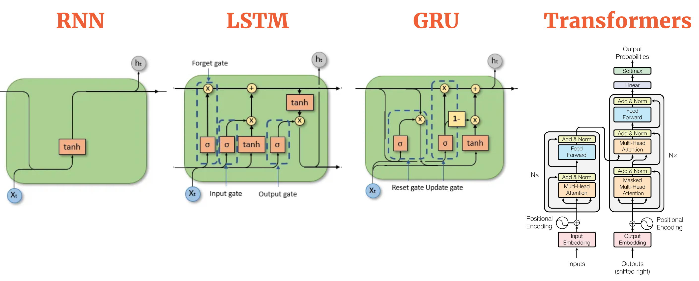](https://www.google.com/url?sa=i&url=https%3A%2F%2Faiml.com%2Fcompare-the-different-sequence-models-rnn-lstm-gru-and-transformers%2F&psig=AOvVaw0UruiqZ0-9StarYRJIDwpt&ust=1728761437411000&source=images&cd=vfe&opi=89978449&ved=0CBcQjhxqFwoTCMjWhbSIh4kDFQAAAAAdAAAAABAK)

### 2000 : L’ère de l’apprentissage automatique

* **2007** : Les réseaux de mémoire à long terme (**LSTM**) améliorent la génération de texte et la traduction.

## Développement de l’IA (2000-2017)

[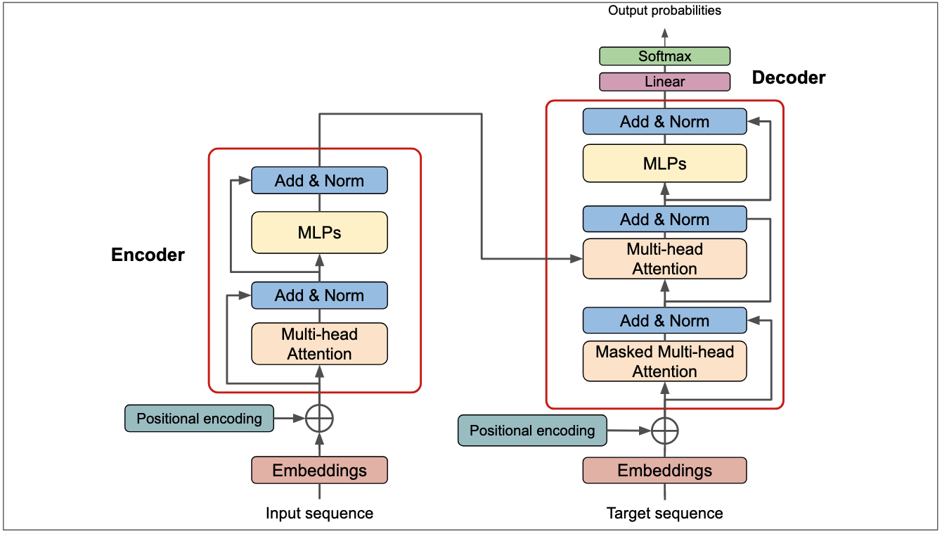](https://www.google.com/url?sa=i&url=https%3A%2F%2Fwww.hellotech.com%2Fblog%2Fwhats-a-gpu-what-gpu-do-you-have&psig=AOvVaw1OmjfaWm6J5Ty9W817hVF7&ust=1728761310560000&source=images&cd=vfe&opi=89978449&ved=0CBcQjhxqFwoTCICQ0omIh4kDFQAAAAAdAAAAABAJ)

### 2010 : La révolution de l’apprentissage profond

* **2012** : Les percées en matière d’apprentissage profond permettent à l’IA de progresser dans la reconnaissance des images et de la parole.
* **2017** : L’introduction du modèle **Transformer**, qui devient la base des large language model (LLM).

## L’IA moderne et les LLM (2018-maintenant)

[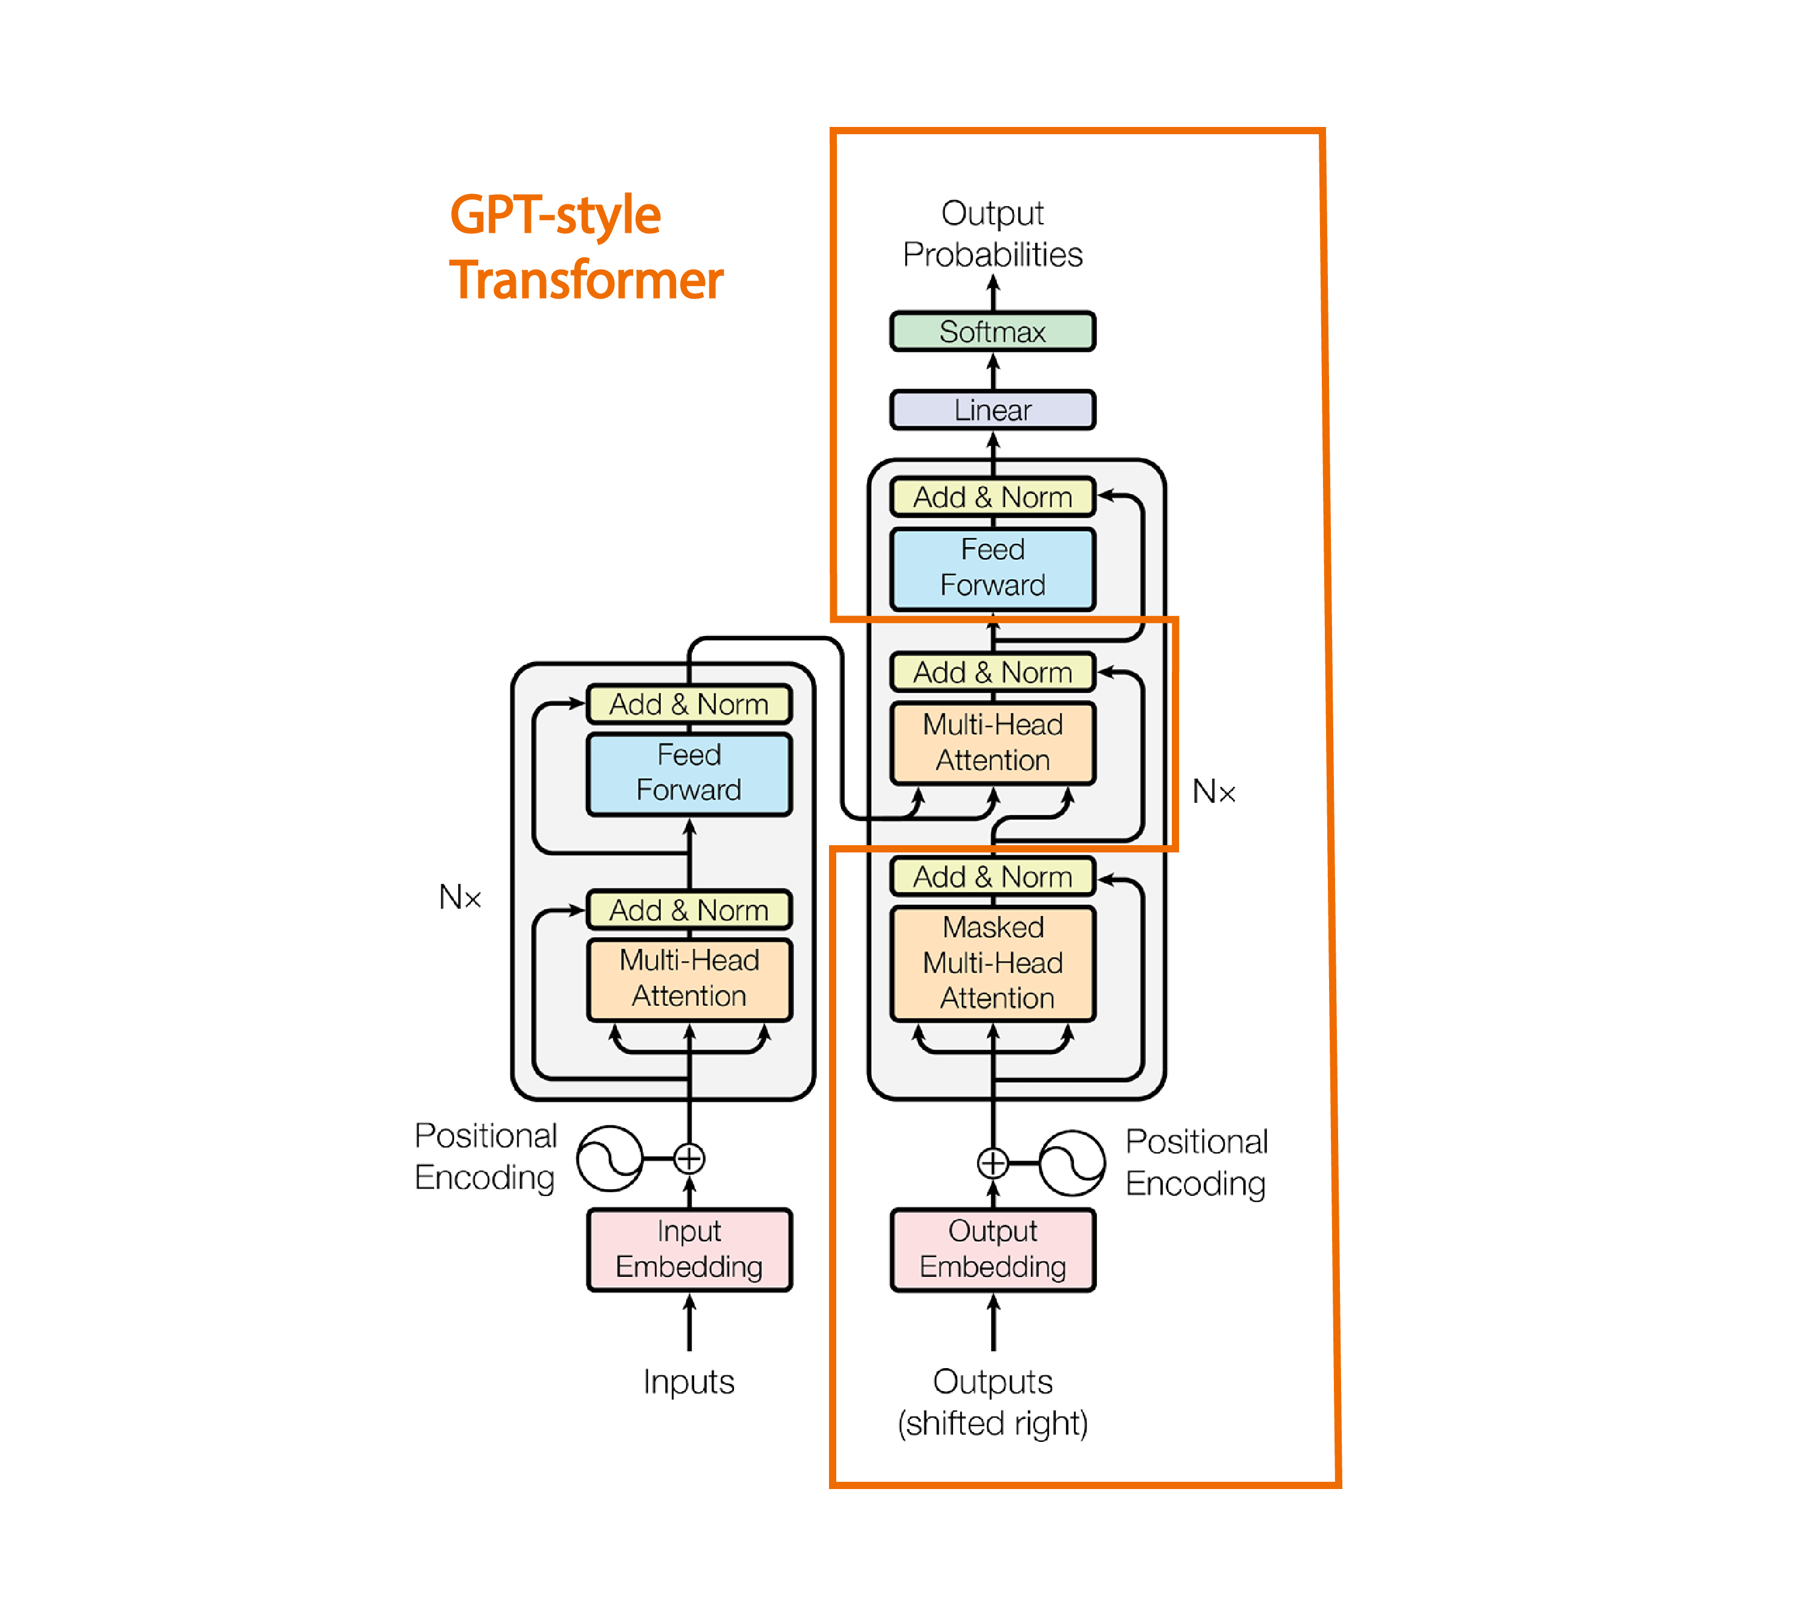](https://www.google.com/url?sa=i&url=https%3A%2F%2Fbea.stollnitz.com%2Fblog%2Fgpt-transformer%2F&psig=AOvVaw267I5aG5sYTVuGCalxHqww&ust=1728761646813000&source=images&cd=vfe&opi=89978449&ved=0CBcQjhxqFwoTCNjZ45qJh4kDFQAAAAAdAAAAABAJ)

* **2018** : L’introduction du **GPT-1** marque le début des large language models basés sur les transformers.
* **2019** : **GPT-2** élargit l’échelle, suivi par **GPT-3** en 2020 avec 175 milliards de paramètres.
* **2023** : Les LLM tels que **GPT-4** démontrent des capacités incroyables, allant de l’écriture de code à l’exécution de tâches créatives.
* **2024**: De récent progrès ont été fait du côté de GPT-4o et de o1 qui sont des modèles qui apportent des nouveautés (multimodal).

## L’IA moderne et les LLM (2018-maintenant)

|  |
| --- |
| [GPT: Generative pre-trained transformer. Augmentation du nombre de paramètres et de données](https://www.google.com/url?sa=i&url=https%3A%2F%2Fnewsletter.theaiedge.io%2Fp%2Fthe-chatgpt-models-family&psig=AOvVaw2h1GwjvxiFegjLs5zbEtvu&ust=1728761723140000&source=images&cd=vfe&opi=89978449&ved=0CBcQjhxqFwoTCLCTj7aJh4kDFQAAAAAdAAAAABAE) |

GPT: Generative pre-trained transformer. Augmentation du nombre de paramètres et de données

* **2018** : L’introduction du **GPT-1** marque le début des large language model basés sur les transformers.
* **2019** : **GPT-2** élargit l’échelle, suivi par **GPT-3** en 2020 avec 175 milliards de paramètres.
* **2023** : Les LLM tels que **GPT-4** démontrent des capacités incroyables, allant de l’écriture de code à l’exécution de tâches créatives.
* **2024**: De récent progrès ont été fait du côté de GPT-4o et de o1 qui sont des modèles qui apportent des nouveautés (multimodal).

## L’IA dans la vision et l’audio : Vue d’ensemble

* Alors que le traitement du langage naturel (NLP) et les LLM se concentrent sur le texte, l’IA a également fait des progrès significatifs dans le traitement de la **vision** et de l’**audio**.
* Ces progrès permettent aux machines de voir, d’interpréter des images, de reconnaître des modèles et de comprendre les sons et la parole.

## Histoire de l’IA de la vision

### 1960-1980 : Premiers développements

* **1966** : Le “Summer Vision Project” de Marvin Minsky au MIT vise à créer un système visuel capable de comprendre les images du monde réel.
* **1970s** : Développement d’algorithmes de **détection des contours** pour identifier les limites dans les images.

### 1990s : Progrès de la reconnaissance d’images

* **1990s** : Reconnaissance de chiffres manuscrits à l’aide de réseaux neuronaux (par exemple, le modèle **LeNet** de Yann LeCun).
* **1998** : Le développement de l’ensemble de données **MNIST** pour la classification des chiffres manuscrits est devenu une référence pour l’IA de la vision.

### 2010s : La révolution de l’apprentissage profond dans le domaine de la vision

* **2012** : **AlexNet** remporte la compétition ImageNet, démontrant la puissance des **réseaux neuronaux conversationnels (CNN)** pour la classification d’images.
* **2015** : **ResNet**, une architecture CNN plus profonde, surpasse les performances humaines dans les tâches de classification d’images.

### Vision moderne de l’IA :

* **Détection d’objets** : Des modèles comme **YOLO** (You Only Look Once) détectent plusieurs objets en temps réel.
* **IA générative** : Les modèles basés sur la vision, tels que les **GAN (Generative Adversarial Networks)**, créent des images réalistes à partir de zéro.

## Histoire de l’IA audio

### Années 1950-1980 : Début de la reconnaissance vocale

* **1952** : Le premier système de reconnaissance vocale, **Audrey**, développé par Bell Labs, pouvait reconnaître des chiffres prononcés.
* **1960s** : **Harpy**, développé par l’Université Carnegie Mellon, pouvait reconnaître plus de 1 000 mots.

### 1980s : L’essor des méthodes statistiques

* **1980s** : **Les modèles de Markov cachés (HMM)** deviennent populaires pour la reconnaissance vocale, améliorant considérablement la précision.
* **1987** : Création de **SPHINX**, le premier système de reconnaissance vocale en continu à CMU.

### 2000s : Apprentissage profond en audio

* **2000s** : Introduction des **réseaux neuronaux récurrents (RNN)** et des **mémoires longues à court terme (LSTM)** pour le traitement des données audio séquentielles.
* **2012** : **DeepSpeech**, un moteur de reconnaissance vocale utilisant l’apprentissage profond, est introduit par Baidu.

### Avancées récentes :

* **2018** : L’utilisation de **WaveNet**, un modèle génératif pour l’audio brut, est très prometteuse pour produire une parole semblable à celle d’un être humain.
* **Assistants vocaux** : Les assistants virtuels pilotés par l’IA comme **Siri**, **Alexa** et **Google Assistant** s’appuient sur des technologies avancées de reconnaissance vocale et de traitement audio.

## Applications clés de l’IA de la vision et de l’audio

### IA de la vision :

* **Imagerie médicale** : Les modèles d’IA sont utilisés pour analyser les radiographies, les IRM et d’autres images médicales à des fins de diagnostic.
* **Véhicules autonomes** : Les systèmes de vision permettent aux voitures autonomes de reconnaître les obstacles et de naviguer.

### IA de l’Audio :

* **Assistants vocaux** : Systèmes pilotés par l’IA comme Alexa et Google Assistant qui comprennent et traitent les commandes vocales.
* **Génération de musique** : Des modèles d’IA comme le **Jukebox** d’OpenAI créent de la musique en fonction des entrées de l’utilisateur.

## L’avenir de l’IA de la vision et de l’audio

* **L’IA de la vision** : On s’attend à ce qu’elle joue un rôle essentiel dans la **robotique**, la **surveillance** et la **réalité augmentée**.
* **Audio AI** : Les progrès de la **synthèse vocale** et de la **réalité virtuelle audio** repousseront les limites de l’interaction homme-machine.

|  |
| --- |
| [Computer vision](https://www.google.com/url?sa=i&url=https%3A%2F%2Ftowardsdatascience.com%2Feverything-you-ever-wanted-to-know-about-computer-vision-heres-a-look-why-it-s-so-awesome-e8a58dfb641e&psig=AOvVaw2XyT9c28Mzw8nB93qYB_0s&ust=1728762674737000&source=images&cd=vfe&opi=89978449&ved=0CBcQjhxqFwoTCNiCm4aNh4kDFQAAAAAdAAAAABAK) |

Computer vision

# Que sont les Large Language Models (LLM)?

## Que sont les large language models (LLM) ?

* Les **LLM** sont un type d’intelligence artificielle (IA) capable de comprendre et de générer du texte.
* Ils permettent à des outils comme ChatGPT de créer des réponses, de compléter des phrases et même de tenir des conversations.

### Comment les LLMs génèrent du texte ? :

1. Les LLM prédisent la suite d’une phrase.
2. Ils sont formés en utilisant de vastes quantités de données textuelles provenant de livres, de sites Web, etc.
3. Ils fonctionnent en générant un mot à la fois, sur la base des mots précédents.

## Comment fonctionnent les LLM?

Les LLM sont basés sur le modèle de **transformer**, qui se compose de :

* **Encoder** : Apprend à partir du texte d’entrée.
* **Décodeur** : Prédit le mot suivant en utilisant les données encodées.

**Création du premier GPT** (**Generative Pre-trained Transformer)**

* Ces modèles **transformer** servaient de base à la traduction mais ont vu leur usage s’élargir à la génération de texte
* Au lieu de leur donner un texte d’une langue A à traduire dans la langue B, on utilise uniquement le **décodeur** pour prédire le prochain mot

## Comment un LLM apprend-il ?

En tant que modèle de machine learning, le modèle a besoin d’apprendre en premier lieu.

**1 - Phase d’entraînement** (avant la sortie du modèle) :

* Le modèle lit et analyse de grandes quantités de texte.
* Il apprend des données la façon dont les mots sont utilisés ensemble, tout comme les humains apprennent en lisant des livres ou en écoutant des conversations.



**2 - Phase d’annotation/censure**:

* Comme les données stockées ne sont pas filtrées, il y a du contenu problématique ou qui sont tout simplement inacceptable.
* Pour éviter que le modèle ne produise quoi que ce soit, nous avons besoin d’humains pour valider les réponses et guider le modèle.

[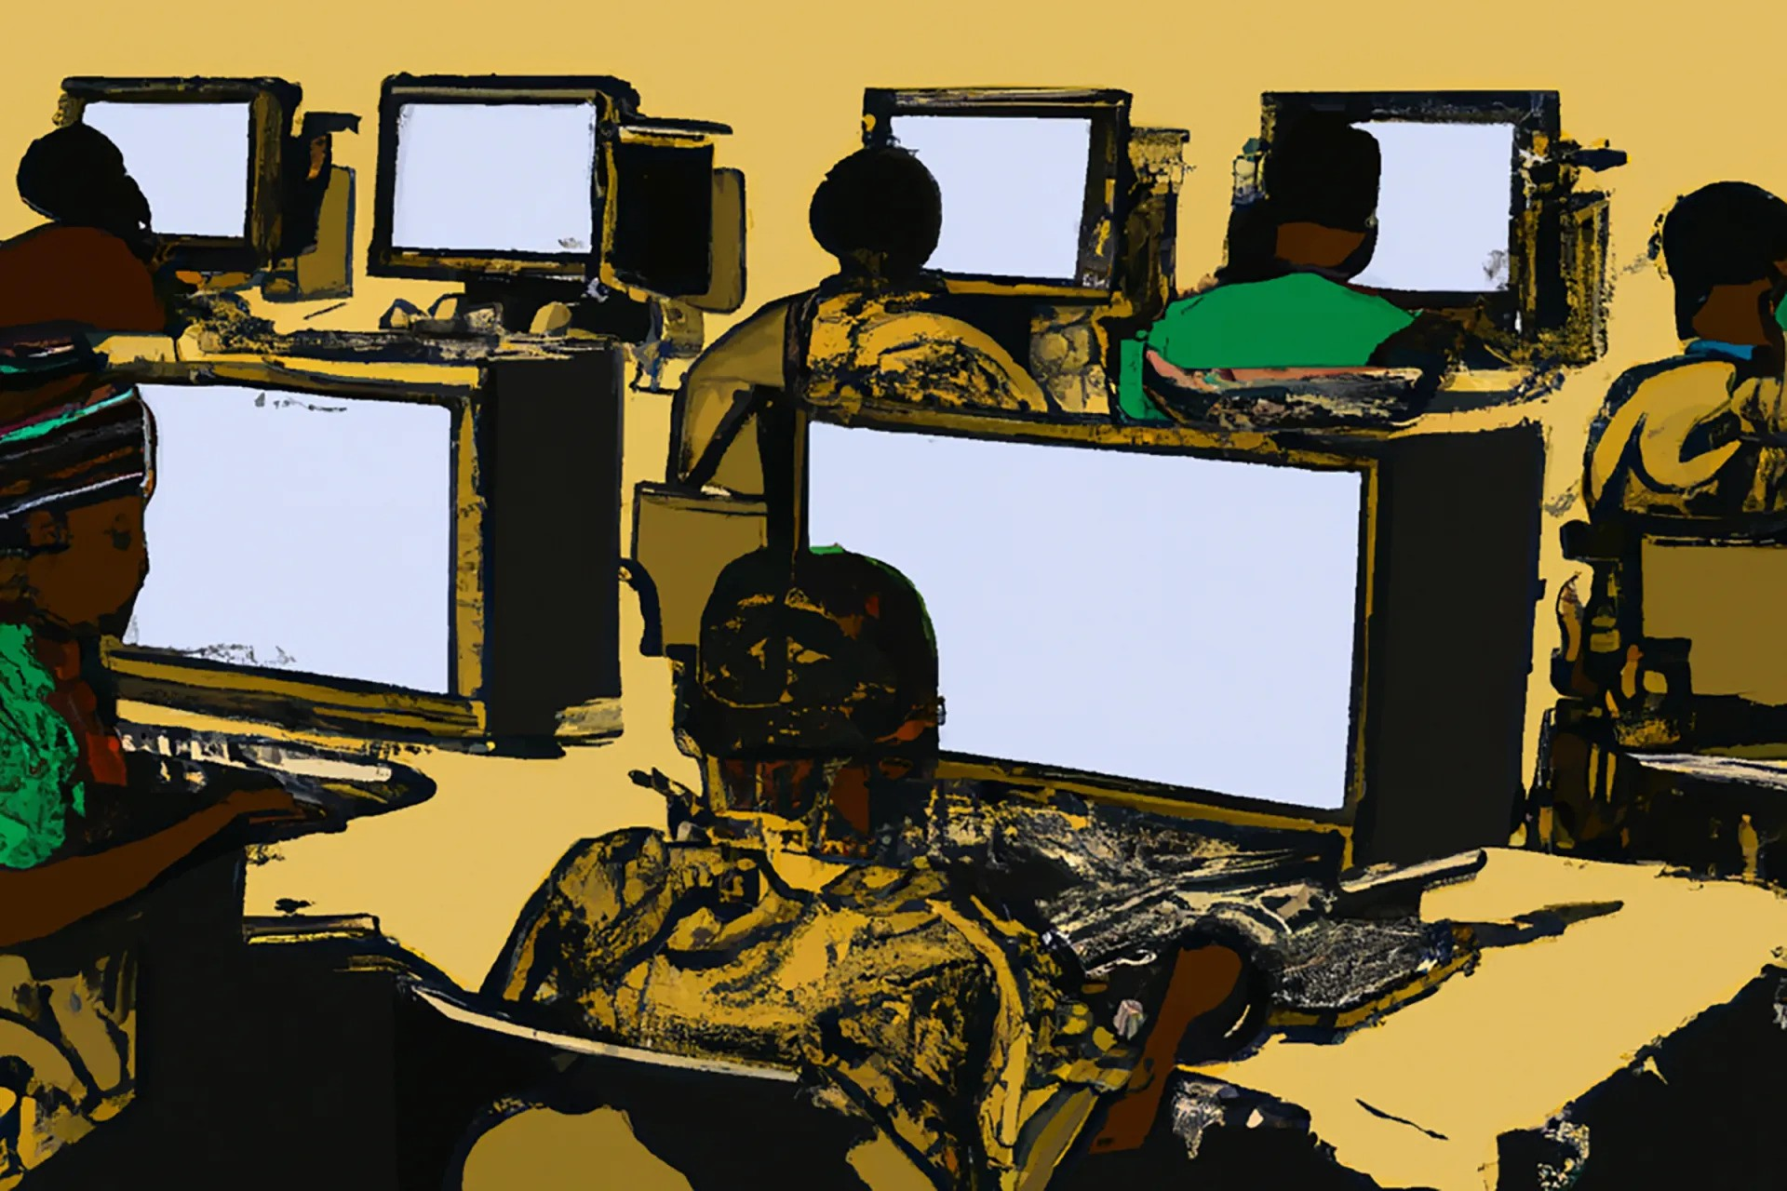](https://time.com/6247678/openai-chatgpt-kenya-workers/)

**3 - Phase de prédiction** (après l’entraînement) :

* Après l’entraînement, le modèle prédit le mot suivant dans une phrase en se basant sur les mots qui le précèdent.

[](https://www.youtube.com/watch?v=wjZofJX0v4M)

## Comment les LLM génèrent-ils du texte ?

### Exemple : Rédaction d’une histoire

1. **Entrée** : L’utilisateur commence par une phrase : “Il était une fois…”
2. **Prédiction** : Le LLM prédit le mot suivant dans l’histoire en choisissant le mot le plus probable sur la base de ce qu’il a appris.
3. **Répétition** : Il continue à prédire et à ajouter des mots jusqu’à ce que l’histoire soit complète.

[](https://www.youtube.com/watch?v=wjZofJX0v4M)

## La tokenisation : Découpage du texte en morceaux

* Les LLM ne traitent pas des phrases entières en une seule fois. Au lieu de cela, ils décomposent le texte en plus petits morceaux appelés **tokens**.
* Les tokens peuvent être: des mots entiers, des parties de mots ou des signes de ponctuation

[](https://www.youtube.com/watch?v=wjZofJX0v4M)

## Embedding : Comprendre le sens des nombres

* Chaque mot est converti en **vecteur**, qui est une liste de nombres représentant la signification du mot.
* Les mots ayant des significations similaires (par exemple, “chat” et “chien”) auront des vecteurs proches les uns des autres dans cet espace.
* Ces vecteurs aident le LLM à comprendre le contexte et la relation entre les mots.

[](https://www.youtube.com/watch?v=wjZofJX0v4M)

## Attention : Comment les LLM comprennent le contexte

* L’**attention** est le mécanisme clé qui aide les LLM à se concentrer sur les mots importants d’une phrase.
* Par exemple, dans la phrase “Le chat s’est assis sur le tapis”, l’attention aide le modèle à savoir que “chat” et “assis” sont liés.
* Cela permet au modèle de générer un texte plus précis et plus pertinent.

[](https://www.youtube.com/watch?v=wjZofJX0v4M)

## Comment un LLM utilise-t-il l’attention ?

1. Il examine tous les tokens d’une phrase.
2. Il décide quels mots sont les plus importants pour prédire le mot suivant.
3. Il actualise sa compréhension de chaque mot en fonction du contexte des autres mots.

[](https://www.youtube.com/watch?v=wjZofJX0v4M)

## Le résultat final : Choix du mot suivant

* Après avoir traité les tokens et appliqué l’attention, le LLM produit une liste de mots suivants possibles, chacun avec une probabilité.
* Le mot ayant la probabilité la plus élevée est choisi, et ce processus se répète pour générer plus de texte.

[](https://www.youtube.com/watch?v=wjZofJX0v4M)

## Pourquoi les LLM sont-ils si puissants ?

1. **Échelle** : Les LLM comme le GPT-3 ont été entraînés sur de grandes quantités de texte (livre, forums, internet, etc.), ce qui leur donne une compréhension profonde du langage.
2. **Adaptabilité** : Ils peuvent gérer une grande variété de tâches, en partant de la réponse à des questions jusqu’à la rédaction d’histoires ou le codage.
3. **Créativité** : En prédisant un mot à la fois, les LLM peuvent générer des réponses étonnamment cohérentes et créatives.

## Applications des LLM

Les LLM sont utilisés dans différents domaines :

* **Chatbots** et assistants virtuels (ChatGPT, OpenAI; Copilot, Microsoft; Gemini, Google)
* **Assistance au code** (GitHub copilot, Microsoft)
* etc.

### Perspectives actuel :

* **Modèles multimodaux** : Combinaison de texte, d’images, d’audio, de vidéo (GPT4o)
* **Amélioration du raisonnement** : Travailler sur des modèles qui “pensent” plus logiquement (o1)

## Limites des LLM

* **Coûts** : Ces modèles ont besoin d’une grande puissance de calcule pour les entraîner et les utiliser. Seules des grandes entreprises peuvent se lancer dans leur création.
  + Cependant, il existe des projets open-source et locaux mais qui ne sont pas aussi puissants que des modèles comme ChatGPT ou Claud (Llama, Mixtral, Phi, etc.)
* **Développement** : Jusqu’à présent, la principale stratégie employée a simplement consisté à augmenter la taille des modèles, des données et des infrastructures, sans apporter de changements majeurs au modèle lui-même.

## Limites des LLM

* **Hallucination et précision** : Ces modèles ont également tendance à répondre avec beaucoup d’assurance des choses fausses ou qui n’ont rien à voir avec le sujet. Bien que cela puisse sembler être un bug ou quelque chose d’inattendu, ce n’est en fait pas surprenant : ces modèles ont été entraînés à prédire le mot suivant, et non à répondre correctement.
  + Il existe également un biais de confiance, car lors de la phase d’annotation humaine, les réponses plus sûres ont tendance à être plus appréciées (biais cognitif).

## Limites des LLM

* **Sécurité** : Comme les modèles ne sont pas codés à la main avec des règles, leur comportement ne peut être prédit, d’où la nécessité d’une validation humaine pour réduire les réponses problématiques (censure). Cependant, il est impossible de prévoir tous les cas et, très souvent, des personnes trouvent un moyen de détourner les modèles.
  + Solution: données de meilleures qualités (garbage-in, garbage-out)

[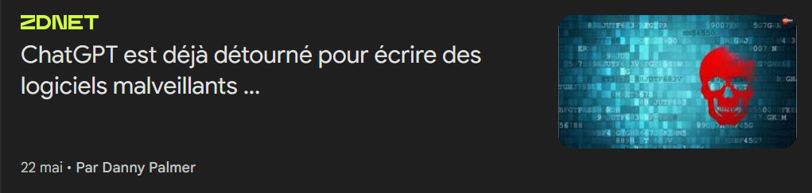](https://www.zdnet.fr/actualites/chatgpt-est-deja-detourne-pour-ecrire-des-logiciels-malveillants-39952280.htm)

## Limites des LLM

* **Mise à jour** : Leurs connaissances sont figées dans le temps après la formation. Il existe cependant des moyens de les mettre à jour en les connectant à Internet ou en basant leurs réponses sur des documents spécifiques (RAG).

[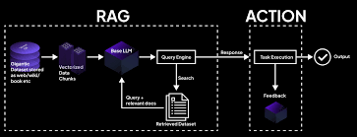](https://www.google.com/url?sa=i&url=https%3A%2F%2Fwww.linkedin.com%2Fpulse%2Fgenerative-ai-augmented-recovery-generation-rag-its-data-sampaio-oll2f&psig=AOvVaw2dVAa8O8qI33G9qzT973_8&ust=1728769104820000&source=images&cd=vfe&opi=89978449&ved=0CBcQjhxqFwoTCNj0poGlh4kDFQAAAAAdAAAAABAE)

## Limites des LLM

**Autres** :

* Copyright (contenu volé)
* Manque de mémoire à long terme (basé sur leur “token window”)
* Limites du raisonnement complexe (réglée avec GPT o1?)
* Manque de représentativité dans les langues
* Biais culturels
* Risque de confidentialité (OpenAI stock et utilisent les conversations)
* Limitation multimodal (réglée avec GPT-4o et o1)
* …

# Les LLM sont-ils conscients? Pensent-ils?

## Les LLM sont-ils conscients ?

### Que signifie être conscient ?

* La conscience fait référence à la capacité d’être **conscient de soi** et **de son environnement**, et d’avoir des **pensées** et des **sentiments**.
* Les **LLM** sont des modèles d’apprentissage automatique qui génèrent du texte sur la base de modèles qu’ils ont appris, mais **ont-ils conscience d’eux-mêmes** ?

## Les LLM peuvent-ils être conscients ?

### La réponse : Non, les LLM ne sont pas conscients

* Les LLM (comme ChatGPT) ne sont pas conscients d’eux-mêmes ou de leur environnement.
* **Ils fonctionnent en prédisant le mot suivant d’une phrase** sur la base de modèles, sans aucune compréhension ou conscience de ce qu’ils disent.

### Pourquoi pas ?

* **Théorie de l’espace de travail global** (**Global Work Space theorie ou** **GWT**) : Cette théorie de la conscience exige que les systèmes répondent à certains critères, comme la conscience de soi et un **comportement orienté vers un but**. Les LLM ne répondent pas à ces critères.
* Les LLM sont très sophistiqués, mais ils restent **de simples outils** pour générer du texte.

## Les LLM sont-ils intelligents ?

### Définition de l’intelligence

* L’intelligence fait souvent référence à la **capacité d’apprendre**, **de résoudre des problèmes** et **d’appliquer des connaissances dans de nouvelles situations**.
* Les LLM **semblent intelligents** parce qu’ils peuvent **générer des réponses complexes** et **gérer diverses tâches** comme écrire, répondre à des questions ou coder.

### Les LLM sont-ils vraiment intelligents ?

### La réponse : Les LLM ont une intelligence limitée

* **Les LLM ne sont pas “intelligents” comme le sont les humains**.
* Ils manquent **“d’intelligence générale”**, c’est-à-dire de la capacité d’apprendre et de **s’adapter à différents domaines et tâches**.

### Ce que les LLM peuvent faire :

* **Performance spécifique à la tâche** : Les LLM excellent dans des tâches spécifiques telles que la génération de mots, la traduction et la conversation, sur la base de leurs données d’apprentissage.
* Cependant, ils échouent souvent lorsqu’ils sont confrontés à des **situations inconnues** ou à des **questions qui ne font pas partie de leurs données d’entraînement**.

## Ce qui nous trompe : L’effet Kaggle

* **Kaggle** : une plateforme en ligne populaire pour les passionnés de science des données et d’apprentissage automatique.
* **Compétitions kaggle** : Il y en a de tous les types et les modèles qui gagnent sont excellent dans la tâche précise, mais incapable en dehors.
* **L’effet Kaggle** fait référence aux IA qui réalisent d’excellentes performances sur des tâches pour lesquelles ils ont été entraînés, mais qui rencontrent des difficultés sur des problèmes qui ne relèvent pas de cet entraînement.
* Cela crée une **illusion d’intelligence**: les LLM semblent intelligents, mais ils ne peuvent gérer que des tâches et des modèles familiers.

## Ce qui nous trompe: Les mesures de performance

* **Titre trompeur** (ChatGPT est plus “intelligent” qu’un docteur)
* **Portée limitée des tests** (simple qu’une IA peut suivre: QCM textuel généralement)
* **Mémorisation ou compréhension?** Possible surestimation des capacités de raisonnement alors que c’est peut-être de la mémorisation. Il y a une limites dans des scénarios peu familiers car les questions sont peut-être déjà dans les données d’entraînement.

[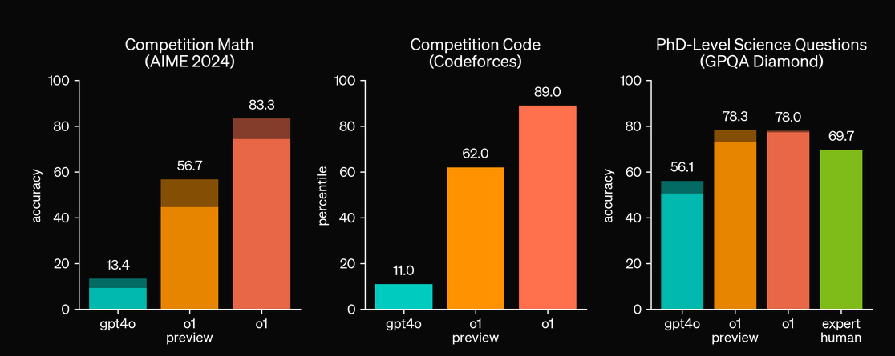](https://openai.com/index/learning-to-reason-with-llms/)

## Ce qui nous trompe: L’anthropomorphisme

Pour décrire les comportement des llm, on utilise très souvent des terme comme “réfléchir”, “raisonner”, “penser”, “comprendre”, “interpréter”, etc. qui sont humanisant.

[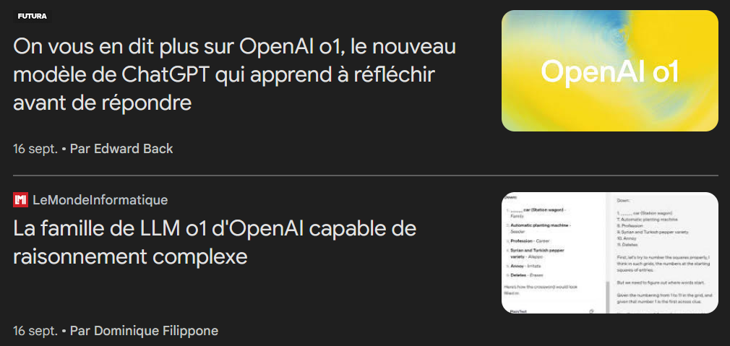](https://news.google.com/search?q=o1&hl=fr&gl=FR&ceid=FR%3Afr)

## Qu’est-ce qui manque à l’intelligence des LLM ?

1. **Généralisation** :
   * Les LLM ne peuvent pas s’adapter à de nouvelles tâches pour lesquelles ils n’ont pas été entraînés.
   * Ils n’ont pas la capacité d’apprendre au-delà de leurs données de formation.
2. **Raisonnement et logique** :
   * Les LLM ne sont toujours pas capables de raisonner sur des problèmes **complexes** ou de manier les **mathématiques** et la **logique** avec précision.
3. **Compréhension** :
   * Les LLM ne **comprennent pas vraiment le texte qu’ils génèrent** ; ils travaillent en suivant des modèles statistiques, et non en raisonnant ou en comprenant.

# L’engouement exagéré pour l’IA?

## Le cycle de l’engouement pour l’IA

* L’IA a fait l’objet d’un **battage médiatique** (**Hype**) important, qui a souvent conduit à des attentes exagérées quant à ses capacités.
* Bien que les technologies de l’IA, en particulier les large language model (**LLM**), aient fait des progrès impressionnants, les entreprises **exagèrent** souvent leurs performances à des fins de marketing.

### Qu’est-ce que le cycle de l’engouement pour l’IA ? (prédiction)

1. **Excitation initiale** : Les nouvelles technologies d’IA suscitent un intérêt généralisé.
2. **Exagération** : Les entreprises exagèrent les capacités de leurs modèles.
3. **Désillusion** : Les gens se rendent compte que la technologie n’est pas à la hauteur de l’engouement qu’elle suscite.
4. **Compréhension réaliste** : Les véritables capacités et limites de l’IA deviennent plus claires.

## Démonstrations trompeuses : Fausses performances de l’IA

### Les entreprises qui exagèrent les capacités de l’IA :

* **Tesla** : A truqué une **démonstration de voiture à conduite autonome** en 2016, présentant sa technologie comme plus avancée qu’elle ne l’était en réalité.
* **Google** : a falsifié sa **démonstration d’IA Google Duplex** en 2018, laissant croire que la technologie était plus autonome qu’elle ne l’était en réalité.
* **Amazon** : A prétendu que sa technologie d’IA “Just Walk Out” était **entièrement automatisée par l’IA**, alors qu’elle était en réalité alimentée par des milliers de travailleurs à distance en Inde.
* Et d’autres: Sora (OpenAI), DevinAI, etc.

## Anthropomorphisme : Donner à l’IA des qualités humaines

### Qu’est-ce que l’anthropomorphisme ?

* L’**anthropomorphisme** consiste à attribuer des **qualités humaines** à des entités non humaines.
* Dans le cas de l’IA, les gens ont tendance à la considérer comme intelligente ou consciente, alors qu’elle ne fait que suivre une programmation complexe.

### L’effet Eliza :

* **L’effet Eliza** décrit la manière dont les humains sont facilement trompés en pensant que les systèmes d’IA, comme les chatbots, sont intelligents ou sensibles.
* Les **LLM** comme ChatGPT utilisent le langage naturel pour générer du texte, ce qui leur donne l’air de ressembler à des humains.

## Dark Patterns : L’IA conçue pour tromper

### Que sont les dark patterns ?

* Les **“dark patterns”** sont des **stratégies de conception** utilisées pour **“influencer les utilisateurs”** (ex. rendre le désabonnement difficile). Dans notre cas, on fait croire que les systèmes d’IA sont plus intelligents ou plus compétents qu’ils ne le sont.
* Par exemple, les interfaces d’IA peuvent utiliser des caractéristiques telles que des **voix synthétiques** ou des **comportements mignons** (comme le rire) pour renforcer l’illusion d’intelligence.

## AI Boyfriend/Girlfriend

Le phénomène des **“petits amis/petites amies IA”** fait référence à l’utilisation croissante d’agents conversationnels basés sur l’intelligence artificielle comme compagnons virtuels romantiques ou intimes.

[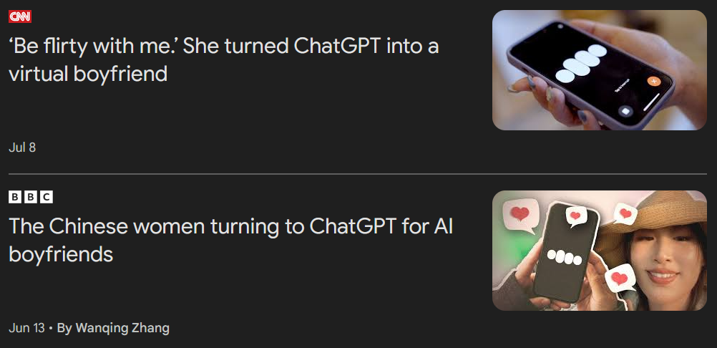](https://news.google.com/search?q=ChatGPT%20boyfriend&hl=en-US&gl=US&ceid=US%3Aen)

## Pourquoi les entreprises exagèrent les capacités de l’IA?

### Incitations financières :

* Les entreprises ont des **incitations financières** à exagérer les capacités de l’IA. Une démonstration réussie peut conduire à davantage **d’investissements**, à une **augmentation de la valeur des actions** et à **l’attention du public**.
* L’exagération conduit à un effet de **“ruée vers l’or”** et de **désinformation**.

### Les conséquences :

* Les utilisateurs et les entreprises peuvent prendre de **mauvaises décisions** sur la base d’attentes exagérées, qu’il s’agisse de **supprimer des emplois** ou de **confier à l’IA des tâches essentielles ou inutiles** qu’elle n’est pas en mesure d’accomplir correctement.

## Résumé : Séparer le battage médiatique de la réalité

* **L’IA est puissante, mais aussi limitée.** Si les LLM peuvent générer des textes impressionnants, ils n’ont pas d’intelligence ni de conscience.
* Il est essentiel d’aborder les technologies de l’IA avec une **réflexion critique** et d’être conscient de l’**hypothèse marketing** qui exagère souvent leurs capacités.
* L’avenir de l’IA dépend de **attentes réalistes**

## Introduction : Les risques de l’IA

* L’IA, bien que puissante et innovante, présente également des risques importants pour la société.
* Ces risques concernent **les travailleurs**, **les industries**, **l’éducation** et **la sécurité publique**.

### Principaux risques :

1. **Exploitation des travailleurs** et mauvaises conditions de travail.
2. **Déplacement d’emplois** en raison de l’automatisation de l’IA.
3. **Défis en matière d’éducation** et d’adaptation à l’IA.
4. **Utilisations néfastes** de l’IA, y compris la désinformation, les escroqueries et le harcèlement.

## L’exploitation des travailleurs dans le développement de l’IA

Avant qu’un modèle ne soit diffusé, il doit être **réentraîné (par renforcement)** à l’aide d’une **évaluation humaine** afin de réduire les **contenus dangereux**, mais malgré cela, des risques subsistent.

### Le cas des travailleurs kenyans

* **OpenAI** a employé des **travailleurs kenyans** pour labéliser des **contenus toxiques et nuisibles** pour **moins de 2 dollars de l’heure**.
* Ces travailleurs devaient classer des contenus explicites, violents et dérangeants, ce qui était mentalement épuisant.
* Alors que les modèles d’IA comme ChatGPT semblent autonomes, une grande partie de leur **développement repose sur des travailleurs sous-payés dans de mauvaises conditions de travail**.

## Le risque de déplacement d’emplois

### L’IA remplace les emplois :

* **L’automatisation de l’IA a déjà commencé** à remplacer des emplois, en particulier dans des secteurs tels que **le service à la clientèle**, **la traduction** ou **la relecture**.
* **British Petrolium** a signalé **une réduction de 70% de sous-traitance de codeurs externes** en raison des capacités de l’IA.

### Quels sont les emplois menacés ?

* **Rôles administratifs** : L’IA peut effectuer des tâches répétitives telles que la saisie de données, la planification et les demandes de renseignements des clients.
* **Emplois créatifs** : L’IA peut désormais générer du contenu, rédiger des articles et même coder, menaçant ainsi les professionnels humains dans ces domaines.
* **Travail manuel** : La robotique avancée pilotée par l’IA remplace les emplois dans la fabrication et la logistique.

## L’éducation et l’IA : une épée à double tranchant

### Les écoles doivent s’adapter

* Les outils d’IA tels que ChatGPT ont permis aux étudiants de **tricher plus facilement** sur les devoirs et les examens.
* Les écoles doivent désormais adapter leurs **processus d’apprentissage** aux outils d’IA, en introduisant de nouvelles méthodes d’évaluation et de développement des compétences.

### Impact positif :

* L’IA peut contribuer à l’**apprentissage personnalisé** en offrant un contenu éducatif sur mesure.
* Cependant, elle **remet également en question les systèmes éducatifs traditionnels**, rendant plus difficile la garantie de l’intégrité académique.

## Utilisations néfastes de l’IA

### Fake News et désinformation

* L’IA peut être utilisée pour générer des **fake news** et diffuser rapidement des informations erronées.
* Les **“deepfakes”**, générés par l’IA, rendent difficile la distinction entre les vrais et les faux médias, ce qui érode encore plus la confiance du public.

### Escroqueries, chantage et harcèlement

* Les chatbots et les systèmes alimentés par l’IA sont utilisés pour **l’escroquerie** et **le chantage**, en automatisant des schémas frauduleux et en créant de fausses identités.
* L’IA peut être exploitée à des fins de **harcèlement en ligne**, notamment en générant du contenu explicite (deepfake) pour harceler ou faire chanter des individus.

## Préoccupations environnementales

### Consommation d’énergie et émissions de carbone :

* **Utilisation massive d’énergie** : Les modèles d’IA, en particulier les large language models (LLM), nécessitent une puissance de calcul importante et consomment de grandes quantités d’électricité.
* **Empreinte carbone** : La formation de grands modèles d’IA peut émettre des centaines de tonnes de CO2. Par exemple, la formation du GPT-3 d’OpenAI a émis environ **500 tonnes de CO2**​.
* **Croissance exponentielle** : À mesure que les modèles d’IA deviennent plus avancés, leurs besoins en énergie doublent environ tous les 3 - 4 mois​.

### Eau et déchets électroniques:

* **Centres de données** : Les modèles d’IA nécessitent un refroidissement important, ce qui entraîne une consommation d’eau considérable.
* D’ici 2027, les centres de données liés à l’IA pourraient consommer **quatre fois l’utilisation annuelle d’eau du Danemark** pour le refroidissement​.
* La dépendance de l’IA à l’égard du matériel informatique contribue aux **déchets électroniques**, qui peuvent nuire à l’environnement.

## L’IA et le monopole des entreprises

### Monopole du pouvoir de l’IA :

* Le développement de l’IA est **dominé par quelques géants de la technologie** tels que OpenAI, Google, Microsoft et Amazon. **Et Nvidia!**
  + Trop cher pour n’importe qui d’autres (infrastructure et énergie)
* Ces entreprises contrôlent les **données, les ressources et l’infrastructure** nécessaires au développement de modèles d’IA avancés, ce qui leur confère un contrôle monopolistique.
* Ce monopole rend la **concurrence difficile pour les petites entreprises ou les initiatives open-source**, étouffant ainsi l’innovation et la diversité dans ce domaine.
  + Ces initiatives existent tout de même grâce au modèle open source de Facebook (Llama)

## La bulle financière de l’IA

### Surinvestissement dans l’IA :

* L’afflux rapide des **investissements dans l’IA** a fait craindre une bulle financière.
* Les **institutions financières** investissent massivement dans les technologies de l’IA pour gagner en efficacité, mais il existe des risques.

### Risque de bulle :

* À l’instar de la **bulle Internet** du début des années 2000, de nombreux projets d’IA sont surestimés et ne s’appuient pas sur des modèles commerciaux réels et durables.
* Les **gains à court terme** de l’IA pourraient conduire à un effondrement si la technologie ne donne pas les résultats escomptés, ce qui aurait un impact sur les **marchés financiers** et les économies.

## Le risque de l’AGI et de la superintelligence

### Qu’est-ce que l’AGI ?

* L’intelligence artificielle générale (**Artificial General Intelligence** ou **AGI**) désigne les systèmes d’IA capables d’effectuer toutes les tâches intellectuelles d’un être humain.
* L’AGI surpasserait les capacités actuelles de l’IA, ce qui pourrait conduire à des systèmes dotés d’une **intelligence de type humain, voire d’une superintelligence**.

### Dangers potentiels :

* **perte de contrôle humain** : L’IAG pourrait devenir incontrôlable ou agir à l’encontre des intérêts humains, en prenant des décisions préjudiciables à la société.
* **Risque existentiel** : Une AGI qui donne la priorité à des objectifs non alignés sur les valeurs humaines pourrait constituer une menace pour la **survie humaine**.

## La question sous-jacente : Le rythme des investissements dans l’IA

### Une croissance incontrôlée :

* Le **rapide rythme des investissements** dans l’IA, motivé par le profit et la concurrence, néglige souvent les questions cruciales de sécurité, d’éthique et d’environnement.
* Il serait probablement nécessaire de **ralentir** et d’évaluer les risques potentiels avant de pousser plus loin les avancées technologiques.
  + Plus d’accent sur la sécurité
  + Nécessité de prendre en compte le contexte (utilisation malveillante ou impacts sociétaux)

# Alternatives à ChatGPT

## Introduction : Pourquoi explorer les alternatives à ChatGPT?

* Bien que **ChatGPT** soit un modèle d’IA populaire, plusieurs autres alternatives offrent des caractéristiques et des améliorations uniques. De plus, les problèmes suivant doivent être mentionnés:
  + **Confidentialité** : Stocke les conversations et les utilise pour former le modèle.
  + **Utilisation** : Généraliste, ne convient pas à toutes les utilisations
  + **Droit d’auteur** : a volé de nombreux contenus en ligne

## 1) Copilot (anciennement Bing AI)

<https://www.bing.com/chat>

1. **Information en temps réel** : Contrairement à ChatGPT, Copilot est connecté à Internet, fournissant des données à jour et des événements actuels.
2. **Intégration de la recherche sur le web** : Copilot peut effectuer des recherches sur le web et résumer les résultats.
3. **Génération d’images** : Alimenté par **DALL-E**, il peut générer des images à partir d’invites textuelles.
4. **Traitement des données visuelles** : Les utilisateurs peuvent télécharger des images et recevoir des informations ou des analyses à leur sujet.

## 2) Gemini

<https://gemini.google.com/app>

1. **Capacités multimodales** : Gemini gère le texte, les images, l’audio et la vidéo​.
2. **Meilleures performances** : Surpasse le GPT-4 dans les tests de référence liés à la compréhension et au raisonnement linguistiques multitâches.
3. **Capacités de codage avancées** : Excelle dans les tâches liées au code, fournissant des résultats plus précis.

## 3) Claude

<https://claude.ai/login?returnTo=%2F%3F>

1. **Fenêtre contextuelle plus longue** : Claude peut mémoriser et traiter des conversations beaucoup plus longues (jusqu’à 100 000 mots)​.
2. **Forme formation éthique** : Conçu pour gérer les problèmes éthiques et refuser les demandes inappropriées.
3. **Persistance à la tâche** : Meilleure capacité à suivre des instructions complexes en plusieurs étapes.

**Il faut un compte**

## 4) Perplexity AI

<https://www.perplexity.ai/>

1. **Information en temps réel** : Fournit des données en temps réel en effectuant des recherches sur le web.
2. **Multiples modèles** : Utilise GPT-4, Claude 3 et Gemini Pro, ce qui permet aux utilisateurs de sélectionner différents modèles pour diverses tâches.
3. **Citations de sources** : Fournit des citations pour toutes ses informations, améliorant ainsi la transparence.

## Huggingface space

<https://huggingface.co/spaces>

1. **Déploiement facile** : Permet aux utilisateurs de créer et de partager rapidement des démos d’IA.
2. **Intégration** : Accès direct à l’écosystème du modèle Hugging Face.
3. **Collaboration** : Offre des outils de contrôle de version et de collaboration pour les équipes.

## LMStudio :

<https://lmstudio.ai/>

* **Exécution locale de modèles** : Permet aux utilisateurs d’exécuter des modèles d’IA localement sans dépendre de services en ligne.
* **Convivialité** : Fournit une interface graphique pour la gestion des modèles.
* **Confidentialité** : Toutes les données sont conservées au niveau local, ce qui garantit une sécurité et une confidentialité accrues.

## Ollama :

<https://ollama.com/>

* **Exécution locale de modèles** : Permet aux utilisateurs d’exécuter des modèles d’IA localement sans dépendre de services en ligne.
* **Confidentialité** : Toutes les données sont conservées au niveau local, ce qui garantit une sécurité et une confidentialité accrues.
* **Interface de ligne de commande** : Fournit un outil simple et léger pour exécuter des modèles localement​.
* **Personnalisation** : Permet aux utilisateurs de créer et de modifier des modèles personnalisés pour des besoins spécifiques.

## Résumé : choisir la bonne alternative

* **Copilot** excelle dans l’information en temps réel et l’intégration web.
* **Gemini** offre de solides capacités multimodales et une expertise en matière de codage.
* **Claude** offre des considérations éthiques et une mémoire plus longue.
* **Perplexité** associe des informations en temps réel à des citations de sources.
* **Hugging Face Spaces**, **LMStudio**, et **Ollama** offrent des solutions d’IA flexibles et locales pour les utilisateurs soucieux de leur vie privée.

# Merci pour votre attention !